**Практическое занятие №11**

**Тема: «**Патентный поиск**»**

**Цель:** Изучить виды, содержание и порядок проведения патентных исследований.

**Теоретическое введение**

Целью патентных исследований является определение уровня техники, который используется для проверки соответствия заявленного изобретения условиям патентоспособности «новизна» и «изобретательский уровень».

Патентное исследование проводится на основании формулы изобретения с учетом описания и чертежей, если они имеются, а также с учетом изменений формулы изобретения, принятых во внимание при рассмотрении заявки.

При определении уровня техники общедоступными считаются сведения, содержащиеся в источниках информации, с которыми любое лицо может ознакомиться сами либо о содержании которых ему может быть законным путем сообщено.

**Задание 1**

Изучить виды, содержание и порядок проведения патентных исследований.

**Задание 2**

В результате проведения исследовательских и проектно-конструкторских работ на промышленных предприятиях были разработаны методы испытания материалов. Для реализации этих методов предложены конструктивные решения приборов и приспособлений. В результате модернизации и совершенствования технологических процессов были предложены решения, позволяющие повысить качество и производительность выпускаемой продукции. Предполагается патентование разработок.

Необходимо выполнить экспертизу патентной чистоты разработанных конструктивных решений: методов испытания материалов и устройств для их осуществления; устройств и механизмов для реализации технологических процессов, представленных на рисунках.

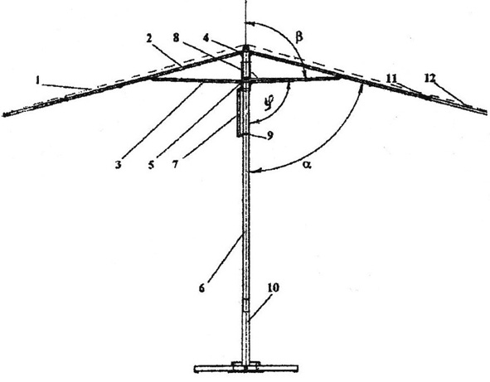

*Рис.1. Разработана конструкция зонта складного, отличающегося особенностями взаимного расположения конструктивных элементов.*

Зонт складной, содержащий тент, каркас, состоящий из шарнирно связанных между собой несущих спиц и распорных спиц, которые, соответственно, посредством неподвижной и подвижной звездочек шарнирно соединены с опорным стержнем, на котором расположен движок механизма раскрытия и закрытия зонта, **отличающийся** тем, что верхний смежный угол между распорной спицей и опорным стержнем выполнен тупым, нижний смежный угол между распорной спицей и опорным стержнем выполнен острым, при этом движок механизма раскрытия и закрытия зонта выполнен в виде рукоятки, один конец которой связан с подвижной звездочкой, а другой конец посредством кольцевой серьги подвижно связан с опорным стержнем.

Зонт складной по п.1, отличающийся тем, что между неподвижной и подвижной звёздочками размещён ограничитель перемещения подвижной звёздочки, длина которого не превышает длину верхнего отрезка, фиксирующего точку неустойчивого равновесия подвижной звёздочки на опорном стержне при полном раскрытии зонта, при этом несущие спицы наклонены к телескопическому опорному стержню под углом (85°…70°).

*Рис.2. Патент данной модели зонта*

Следовательно, поиск аналогово нужно производить в данной группе:

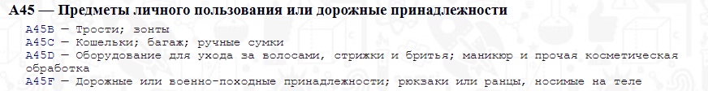

*Рис. 3. Группа, к которой относится данный патент*

Проведенный патентный поиск по указанному классу, выявил следующие аналогичные по конструктивному выполнению патенты и полезные модели, приведенные на рисунках 4 –7 :

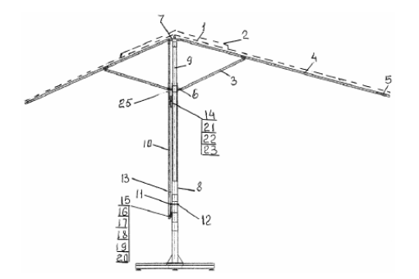

*Рис. 4. Зонт большой*

Автор: Савицкий Анатолий Васильевич (BY).

Номер патента: U 2959.

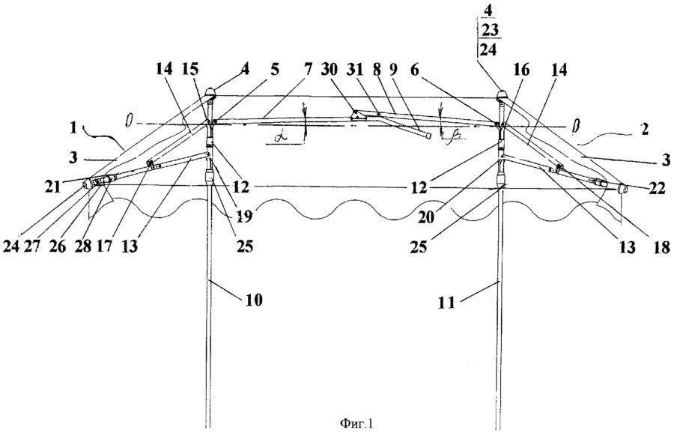

*Рис. 5 Складной навес*

Автор: Савицкий Анатолий Васильевич (BY).

Номер патента: U 3713.

*Рис. 6. Складной зонт*

Автор: Кохеи Года (JP).

Патент: U2021-2014.

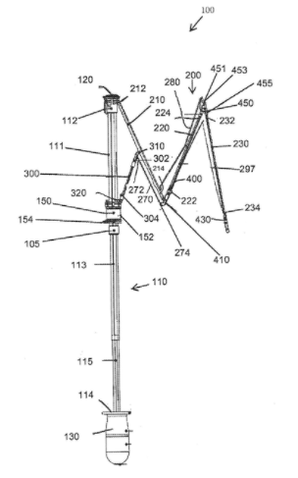

*Рис. 7.* Зонт с усовершенствованным стержнем и узлом спиц

Автор(ы): Хейсорнсвейт Дэвид Райан, Хейсорнсвейт Эндрю Пол (CN).

Патент:  27202737.

Все данные по обнаруженным патентам-аналогам сводятся в соответствующую таблицу.

Таблица 1 – Патентная документация

|  |  |  |  |  |
| --- | --- | --- | --- | --- |
| Предмет поиска (объект исследования, его составные части) | Страна выдачи, вид и номер охранного документа. Классификационный индекс | Заявитель (патентообладатель), страна. Номер заявки, дата приоритета, конвенционный приоритет, дата публикации | Название изобретения (полезной модели, промышленного образца) | Сведения о действии охранного документа или причина его аннулирования (только для анализа патентной чистоты) |
| Складной зонт | Патент РБ №  U 2959  МПК  [A45B](https://bypatents.com/patents/a45b-23-00) 23/00 | Савицкий А. А.,  Заявка u20060095 от 2006.02.12, опубл. 2006.08.30 | Зонт большой | Действует |
| Патент РБ №  U 3713  МПК  [A45B](https://bypatents.com/patents/a45b-23-00) 23/00 | Савицкий А. А.,  Заявка u20060785 от 2006.11.23, опубл. 2006.12.30 | Складной навес | Действует |
| Патент Япония  № U3233357  МПК  A45B  19/10 | Кохеи Года,  Заявка U3233357 от 2021.07.04, опубл. 2021.08.05 | Складной зонт | Действует |
| Патент Канада  № 2126221  МПК-8  A45B 25/22 | Хейсорнсвейт Дэвид Райан (CN), Хейсорнсвейт Эндрю Пол (CN)  Заявка 2016113754, от 2014.09.25, опубл. 2020.05.13 | Зонт с усовершенствованным стержнем и узлом спиц | Действует |

Дальнейший анализ сущности обнаруженной патентной информации, выполняемой специалистами, позволяет определить наличие существенных отличий и возможность получения патента на изобретение или полезную модель.

**Вывод:** изучила виды, содержание и порядок проведения патентных исследований. Научилась искать патенты и определять категорию, к которой относится патент, а также сравнивать патент с ранее существующими.